Муниципальный этап научно - исследовательской

конференции обучающихся « Шаг в будущее 2024»

(секция Гуманитарные науки)

ТРАДИЦИОННЫЕ РЕМЁСЛА МОЕГО ГОРОДА

*Курзаева Екатерина Андреевна,*

*МОУ «Беломорская средняя общеобразовательная*

*школа №1», 5Б класс.*

*Руководитель Ульянова Наталья Владимировна,*

*учитель технологии МОУ «Беломорская*

*средняя общеобразовательная школа №1»,* [*nata.zlata16.02@mail.ru*](mailto:nata.zlata16.02@mail.ru)*; тел.+79114297917.*

г. Беломорск, 2024

Содержание

1. Введение:

1.1 Актуальность……………………………………………..3

1.2Цель, задачи……………………………………………….3

1.3 Гипотеза…………………………………………………..3

1.4 Методы исследования……………………………………3

1.5 Исторические сведения…………………………………..3

2.Основная часть……………………………………………...5

2.1Ремесленники моего города …………………………......6

2.2 Изделия, изготовленные своими руками……………….8

3. Заключение…………………………………………………9

4.Использованные источники……………………………….10

5. Приложения……………………………………………..12-15

5.1 Приложение 1…………………………………………….12

5.2 Приложение 2……………………………………………..13

5.3 Приложение 4……………………………………………..14

**Введение.**

**Ремесло-** это ручное производство, рукоделие. Производство бытовых предметов, одежды, орудий труда, украшений и т. д.

**Актуальность**: я живу в старинном городе Беломорске. Раньше в этой местности проживали поморы. В начальной школе мы посещали Центр поморской культуры. Я увидела много разнообразных изделий выполненных нашими жителями проживавших в нашем старинном городе. После посещения музея, мне стало интересно, остались ли какие-то ремёсла в нашем современном мире.

**Цель** моего проекта: изучение традиционных ремёсел жителей нашего города.

**Задачи:**

1. Изучить по литературным источникам историю возникновения традиционных ремёсел: вышивки, вязания, резьбы по дереву.
2. Познакомиться с народными умельцами, проживающими на территории города.
3. Познакомиться с их изделиями.
4. Освоить некоторые приемы изготовления изделий.
5. Обработать полученные результаты, обобщить данные.

**Гипотеза:** если в нашем городе есть люди, которые владеют секретами традиционных ремёсел, значит, возможно, сохранение этого мастерства в современном мире.

**Объект исследования:** традиционные ремёсла.

**Предмет исследования:** традиционные ремёсла в современном мире.

**Методы исследования:** наблюдение, опрос, фотографирование, анализ, изучение, обобщение, интервьюирование.

Исторические сведения.

**Поморы**— это этнографическая группа русского старожильческого населения, коренная северная народность, проживающая по берегам Белого моря.

Народные промыслы поморов можно традиционно разделить на женские – требующие терпения, кропотливого труда, красоты и изящества исполнения: вышивка, ткачество, шитье, прядение, вязание; и мужские – требующие выносливости и силы: кузнечное дело, резьба и роспись по дереву, изготовление глиняной посуды, плетение из бересты.

Исторически развитие ремесел было обусловлено необходимостью создавать предметы быта и товары для обмена на нужные в хозяйстве вещи. Впоследствии народные промыслы приобретают также культурный, эстетический смысл.

**Вышивка:**

В Поморье с незапамятных времён велись вышивальные так называемые «пяльные работы».

Приёмы традиционной вышивки, в основе которых лежит отсчёт нитей ткани, в какой –то мере ограничивают свободу вышивальщицы. Вышивка почти всегда выполнялась красными нитками по белому холсту. Поморки использовали счётные (по счёту ниток в ткани) и несчётные (более свободные, без счёта ниток в ткани) швы. Счётный двухсторонний шов (роспись или полукрест) был наиболее распространённым и старинным. Среди женского населения он широко применялся и носил название «досюльный» или «досельный» ( приложение 1, рис.1).

**Золотная вышивка:**

Золотное шитьё – один из видов женского ремесла, когда-то бытовавшего на берегах Белого моря. Почти сто лет назад в Сумском Посаде, а затем и в Сороке (прежнее название Беломорска) были открыты курсы женских рукоделий, где женщины и девушки постигали азы традиционной вышивки. Девочек с 8-9 лет приучали заниматься вышиванием: медленно, прилежно выполнять кропотливую работу. Со временем движения мастериц доходили до автоматизма, а вышитые золотые узоры становились всё изысканнее. Существовали целые семейные династии, которые на заказ вышивали пояса, повойники (женские головные уборы). (приложение1, рис 2).

**Игрушки и обереги**

Игрушки производили из любого подручного материала - дерева (коры, бересты, щепок), ткани, глины, сена, плодов. Игрушка изначально производилась с целью ознакомления ребенка с окружающим миром, чаще всего можно было встретить фигурки людей, оленей, птиц, домашнего скота. В дальнейшем игрушки приобрели охранное значение, когда дети вырастали, их "Забавы" перекочевывали на полки и подоконники, защищая дом от злых духов

( приложение 1, рис. 3, 4).

**Вязание**

Суровый климат края вызывал постоянную потребность в тёплых шерстяных вещах, особенно в чулках и рукавицах. Вязаную одежду без узоров носили редко, поскольку вязка из нескольких цветных нитей была толще.

Рукавицы вывязывались по форме ладони с одним большим пальцем. Иногда выполнялся отдельно и указательный палец (для работ в зимнее время на улице, для охотников, рыбаков).

Издавна вязали в Поморье и чулки- длинные, толстые носки, и носки до щиколотки или чуть выше.

Цветовая гамма и сложность узора отличали выходные и будничные, рабочие рукавицы (наладонки). Многоцветные, пёстрые крупные геометрические узоры украшали выходные рукавицы — здесь преобладал принцип нарядности, для рабочих рукавиц главным было сохранение тепла, поэтому и вязали их, чередуя нити из двух клубков, и используя сочетания цветов неокрашенной козьей шерсти — чёрного, белого и серого.   
 Рукавицы (приложение 1, рис.5), как и прочие вязаные изделия не только согревали человека, но и являлись важной частью многих старинных обрядов и обычаев, а узоры, не просто украшали рукавицы, они несли в себе смысл магических символов, оберегали владельца от болезней и напастей.

Вязание кружева- это достаточно поздний вид рукоделия, распространившийся под воздействием городской моды, и он в основном не носил ремесленнического характера, только для домашних нужд (приложение 1, рис. 6) .

### Резьба по дереву:

Главным богатством всегда был лес, поэтому у древних мастеров не было недостатка в благодарном и отзывчивом материале для ремесла. Резьба по дереву имела как практическое назначение – изготовление предметов утвари, игрушек, оберегов, так и эстетическое – украшение экстерьера дома, рукояток ножей, ложек и прочих предметов быта. Уникальные по своей красоте поделки получались из карельской березы.(приложение 1, рис. 7,8)

**Основная часть**

По Поморскому берегу Белого моря располагаются старейшие деревни и сёла Русского Севера- Шуерецкое, Шижня, Сухое, Вирма, Сумский Посад, Колежма, Нюхча. **Сорока** — упразднённое село, вошедшее в 1938 году состав города [**Беломорска**](https://ru.wikipedia.org/wiki/%D0%91%D0%B5%D0%BB%D0%BE%D0%BC%D0%BE%D1%80%D1%81%D0%BA) в [Республике Карелия](https://ru.wikipedia.org/wiki/%D0%A0%D0%B5%D1%81%D0%BF%D1%83%D0%B1%D0%BB%D0%B8%D0%BA%D0%B0_%D0%9A%D0%B0%D1%80%D0%B5%D0%BB%D0%B8%D1%8F) [Российской Федерации](https://ru.wikipedia.org/wiki/%D0%A0%D0%BE%D1%81%D1%81%D0%B8%D1%8F). Историческое поморское село, с 1927 года являлось административным центром [Сорокского района](https://ru.wikipedia.org/wiki/%D0%A1%D0%BE%D1%80%D0%BE%D0%BA%D1%81%D0%BA%D0%B8%D0%B9_%D1%80%D0%B0%D0%B9%D0%BE%D0%BD_(%D0%9A%D0%B0%D1%80%D0%B5%D0%BB%D0%B8%D1%8F)) Карелии. Сорока (приложение 2, рис. 1) была одним из важнейших центров формирования [**поморского**](https://ru.wikipedia.org/wiki/%D0%9F%D0%BE%D0%BC%D0%BE%D1%80) этноса.

Я с руководителем проекта посетили несколько мест, где располагаются традиционные изделия выполненные местными мастерами. Мы были в гостинице «Гандвик» (приложение2, рис.2,3,4), там выставляют на продажу свои изделия для гостей нашего города несколько мастеров. В «Золотой нити Поморья» свои работы размещают местные золотошвеи (приложение2, рис.5,6). В «Лавке мастеров» сдают свои работы мастера со всех районов нашего города Беломорска(приложение2, рис.7). Около церкви радуют посетителей фигуры вырезанные из дерева (приложение2, рис. 8,9).

Когда в нашем городе проходят праздники, то всегда устраиваются различные выставки декоративно-прикладного искусства. Мы видим, что наши ремесленники занимаются самым разнообразным творчеством. Я хочу рассказать о некоторых мастерах занимающихся традиционным ремеслом в городе Беломорске.

**Ремесленники моего города:**

Я с руководителем посетила Центр Поморской Культуры и взяла небольшое интервью у Ильиной Ирины Геннадиевны (приложение 3, рис.1). Остальных мастеров я опросила через социальные сети.

Ильина Ирина Геннадьевна

Хотелось бы начать свой рассказ с Ирины Геннадиевны Ильиной. Её изделия не раз демонстрировались на выставках не только местного уровня, но и районного, регионального и всероссийского масштаба. Ирина Геннадиевна из подручного материала изготавливает изумительные изделия - настоящие произведения искусства. Она умеет вышивать, вязать спицами и крючком, шить изделия, ткать, изготовлять кукол-оберегов. Много лет проработала в школе, там возглавляла музей- мастерскую «Рукоделия Поморья». Сейчас работает в Центре поморской культуры. Там Ирина Геннадиевна проводит экскурсии, мастер –классы (приложение 3, рис.2). Обучает взрослых и детей своему мастерству. Является членом «Гильдии мастеров декоративно- прикладного искусства Республики Карелия». Возродила в городе Беломорске золотную вышивку (приложение 3, рис.3). Проводит мастер- классы для взрослого населения нашего города и гостей с разных городов. Учит шить традиционную женскую поморскую одежду, изготовлять традиционные украшения. К Ирине Геннадиевне с большим удовольствием ходят на экскурсии, она много знает историю традиционных поморских ремёсел. Очень многие современные ремесленники являются ученицами Ирины Геннадиевны.

Сидорова Оксана Александровна

У Оксаны Александровны в роду были 2 бабушки поморки. Одна бабушка родом из Нюхчи, вторая жила на острове Жужмуй (родилась в Летнереченске). Бабушки вышивали, пряли шерсть, вязали. С 6 лет Оксана Александровна стала заниматься рукоделием. С 2016 года увлеклась Золотной вышивкой ( приложение 3, рис.4 ), ходила на курсы к Ильиной Ирине Геннадиевне. Там же научилась шить поморский костюм ( приложение 3, рис. 5), делает традиционные украшения ( приложение 3, рис.6 ). Освоила несколько вышивок: мерёжка, досюльная, счётная ( приложение 3, рис. 7). Любит вязать и прядёт из шерсти ( приложение 3, рис. 8). Свои работы Оксана Александровна выставляет в сети интернет, в гостинице «Гандвик», в «Лавке мастеров».

Горына Снежана Сергеевна

Занимается лоскутным шитьём (приложение 3, рис. 9), золотной вышивкой(приложение 3, рис.10 ), вязанием на спицах и крючком, шьёт различные изделия, вышивает крестиком. У Снежаны Сергеевны рукоделием занимались бабушка и мама. Они умели вязать на спицах и крючком. Поэтому Снежана Сергеевна с детства умела вязать и вышивать. Около пяти лет освоила лоскутное шитьё и золотную вышивку. Любит изготавливать красивых кукол-оберегов (приложение 3, рис.11 ). Изделия Снежаны можно увидеть в Золотой нити Поморья, в Центре Поморской Культуры.

Анна Житейная (посёлок Сумский Посад)

Анна владеет техникой золотного шитья, некоторыми видами традиционной вышивки, шитьё поморского костюма, а также вязание на спицах (приложение 3, рис.12,13,14 ).

В 2015 году в рамках одного из социокультурных проектов Центра поморской культуры, направленного на возрождение, сохранение и развитие техник традиционных ремесел, обучилась золотному шитью. Это ремесло очень запало в душу. Основным видам вышивки обучалась в школе, а вязанию на спицах Анну еще в раннем детстве обучала прабабушка.По линии папы семья дедушки из поморского села Сумский Посад, бабушки - сумостровские.

В семье хранились некоторые предметы - салфетки, полотенца, подзоры с использованием различных техник вышивки. Ну и вязанием владели все женщины в семье. Все же именно эти виды женских ремесел, видимо, крепче всего прижились в современном мире с постепенным упадком более редких рукоделий, хотя вязание было у поморов в чести. Жаль, что сегодня в основном женщины им занимаются, а ведь раньше и мужчины изготавливали себе теплые вещицы!

Анна рассказала про своё первое изделие выполненное в технике золотного шитья:

«Первое изделие с отделкой золотным шитьем до сих пор будто стоит перед глазами. Ирина Геннадиевна Ильина наш преподаватель, предложила творческое задание - вышить определенный узор с использованием конкретных материалов. С дрожащими руками, как в детстве, подарила эту шкатулку маме. И стало очень обидно, когда она, мельком глянув в пакет, сказала "Спасибо" и убрала его. Только через некоторое время я собралась с духом спросить, как ей моя шкатулка... Оказывается, она просто не поняла, что это подарок "своими руками". Теперь эта мини-шкатулка хранит мамины любимые украшения на видном месте.»

Вячеслав Беспалов

Сегодня традиционное народное искусство резьбы по дереву продолжает жить. С каждым годом число любителей резьбы по дереву увеличивается.

Вячеслав занимается резьбой по дереву. Заинтересовался этим в 2015 году, тогда же и стал пробовать. В роду у Вячеслава отец был краснодеревщиком. Его работы зверей, вырезанных из дерева, стоят около церкви (приложение 3, рис. 15). Вячеслав вырезает картины (приложение 3, рис. 16), фигуры зверей (приложение 3, рис.17 ), шкатулки (приложение 3, рис.18 ). Мастер резьбы по дереву отметил: «Помимо наличия правильно подобранного материала, необходимо острого инструмента (что очень важно в резьбе по дереву)».

Изделия, изготовленные своими руками:

**Первое изделие:**

В 2022-23 учебном году я посетила досуговую площадку, которая проводилась на базе нашей школы. Для ребят 4-6 классов было проведено мероприятие: мастер-класс «Оберег Кукла-Сорока» (приложение 3, рис. 19) . На мастер-класс пришло много участников. Я волновалась, что мне будет трудно, ведь я делала это в первый раз. Нам рассказали для чего делали оберег-«Сорока». Главное значение народной куклы – привлечение достатка, увеличение прибыли, сохранение семейного благополучия. Мастер класс прошел в тёплой обстановке, потому что оберег нельзя делать в плохом настроении. Кукла «Сорока» получилась у всех! (приложение 3 рис. 20)

**Второе изделие:**

Мой руководитель посещала курсы по золотной вышивке у Ильиной Ирины Геннадиевны. Наталья Владимировна показала мне самую простую технику. Я научилась крутить шнур из специальных ниток (металлизированных), пришивать его по рисунку к ткани. Так как скоро 8 марта я решила оформить открытку из вышивки и картона для мамы (приложение 3, рис.21) .

**Вывод:**

В результате проведенной работы мы пришли к выводу, что в нашем городе много талантливых и творческих людей, занимающихся традиционными ремёслами. Узнали много нового и интересного о традиционных ремёслах, познакомились с замечательными людьми. Работу планируем продолжить и постоянно пополнять новыми именами

Гипотеза подтвердилась. В нашем городе есть мастера, которые сохраняют и возрождают традиционные ремёсла в современном мире. И хотя мастеров-ремесленников действительно стало меньше, но сегодня их труд остается востребован.

Мной выполнены все поставленные задачи: изучен достаточный объем специальной литературы по интересующей теме, познакомились с городскими ремесленниками и их работами. Освоила некоторые приёмы золотной вышивки, изготовила оберег «Сорока».

**Использованные источники:**

1. Традиционная культура поморов Белого моря: истоки и современность**:** из опыта работы Центра поморской культуры города Беломорска Республики Карелия/авт.сост. В.А.Васильев, И.Г.Ильина, С.В.Кошкина.- Петрозаводск: Периодика, 2019. – 160 с. ISBN 978-5-88170-360-8 6.12.2021

1. Историческая справка 19.12.23г <https://wiki-karelia.ru/articles/kultura-regiona/karelskie-narodnye-promysly/>
2. Историческая справка 22.01.24г <https://cultnord.ru/nasledie/khudozhestvennye-promysly-i-remyesla/tekstil/vyazanie/>
3. Фото вышивка (история) 22.01.2024 <https://www.yandex.ru/images/search?family=yes&from=tabbar&img_url=https%3A%2F%2Fgrizly.club%2Fuploads%2Fposts%2F2022-12%2F1671854316_grizly-club-p-ornament-arkhangelskoi-oblasti-23.jpg&lr=10938&pos=3&rpt=simage&text=%20%D0%B2%D1%8B%D1%88%D0%B8%D0%B2%D0%B0%D0%BD%D0%B8%D0%B5%20%D1%83%20%D0%BF%D0%BE%D0%BC%D0%BE%D1%80%D0%BE%D0%BA>
4. Фото повойника 22.01.24 <https://www.yandex.ru/images/search?family=yes&img_url=https%3A%2F%2Fsun9-43.userapi.com%2Fimpf%2Fst5wtyDuEvqgtqmnF4bhLC0VoZgWp1PxGoCAKQ%2F7JIW5Tmq3Eo.jpg%3Fsize%3D604x404%26quality%3D96%26sign%3D20cac8bbb6eb7c7b72063c883d3dd869%26type%3Dalbum&lr=10938&pos=0&rpt=simage&source=serp&text=%D0%BF%D0%BE%D0%B2%D0%BE%D0%B9%D0%BD%D0%B8%D0%BA%20%D0%B7%D0%BE%D0%BB%D0%BE%D1%82%D0%BD%D0%B0%D1%8F%20%D0%B2%D1%8B%D1%88%D0%B8%D0%B2%D0%BA%D0%B0>
5. Фото оберега 22.01.24 г <https://www.yandex.ru/images/search?family=yes&from=tabbar&img_url=https%3A%2F%2Fsun9-63.userapi.com%2Fimpg%2Fe3GtxfDarzH6_GzUkzvab6H6yC_hP142O9B0Hg%2Fpcsyo1TDsdk.jpg%3Fsize%3D604x478%26quality%3D96%26sign%3D5118edc52a9e4d5f04a1a0ef51597f18%26type%3Dalbum&lr=10938&pos=2&rpt=simage&text=%D0%BE%D0%B1%D0%B5%D1%80%D0%B5%D0%B3%D0%B8%20%D0%BF%D0%BE%D0%BC%D0%BE%D1%80%D0%BE%D0%B2>
6. Фото вязаных рукавиц (история) 22.01.2024 <https://www.yandex.ru/images/search?family=yes&from=tabbar&img_url=https%3A%2F%2Fcdn.culture.ru%2Fimages%2F7c4ce253-af71-5167-af9a-85afe5da5016&lr=10938&pos=14&rpt=simage&text=%20%D0%B2%D1%8F%D0%B7%D0%B0%D0%BD%D1%8B%D0%B5%20%D1%83%D0%B7%D0%BE%D1%80%D1%8B%20%D0%BF%D0%BE%D0%BC%D0%BE%D1%80%D0%BE%D0%BA>
7. Фото резьбы по дереву 22.01.24г <https://www.yandex.ru/images/search?family=yes&img_url=https%3A%2F%2Fcdn4.telegram-cdn.org%2Ffile%2FLYcNI9r6VrbulFlylzxbBiLBWUPPKGPDWZEJVNOotgR1wCkI7nHDsxbz_Ew4wW-anHlA-KaxZ4aG-q-Q4DeLVxCT8HGlkOZPKZo2CBHMLdZihQGjnny1lSAF38bJ8aVJ64ltUmdK6>
8. Историческое название города Беломорска 24.01.24 г <https://ru.wikipedia.org/wiki/%D0%A1%D0%BE%D1%80%D0%BE%D0%BA%D0%B0_(%D0%9A%D0%B0%D1%80%D0%B5%D0%BB%D0%B8%D1%8F)>
9. Информация про мастер-класс 6.02.24г.

<https://belom.karelschool.ru/news-svc/item?id=170758&lang=ru&type=news&site_type=school>

**Приложение 1**

Рис.1 полотенце- вышивка Рис.2 повойник- золотная вышивка

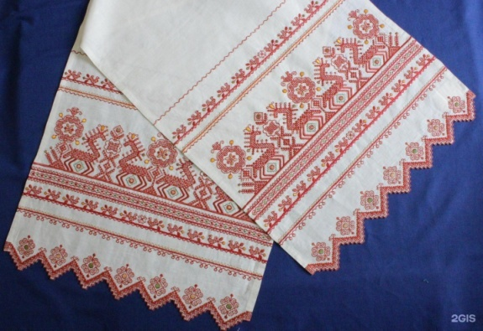 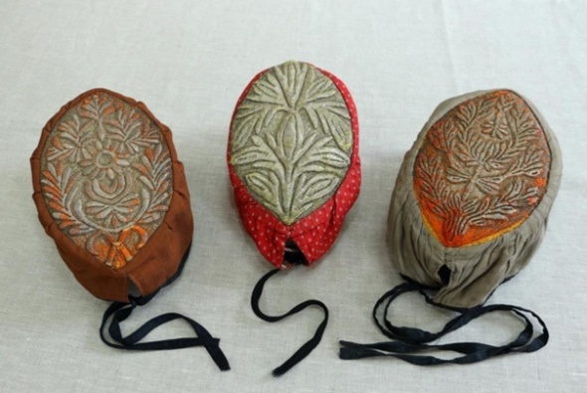

Рис. 3 Игрушки и обереги Рис. 4 Игрушки и обереги

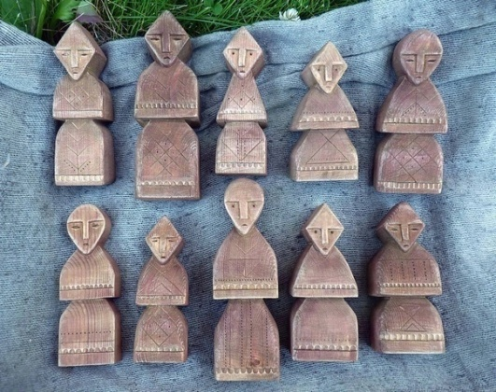 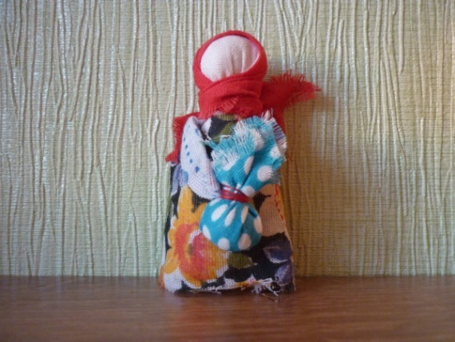

Рис. 5 вязаные рукавички Рис. 6 вязаный подзор

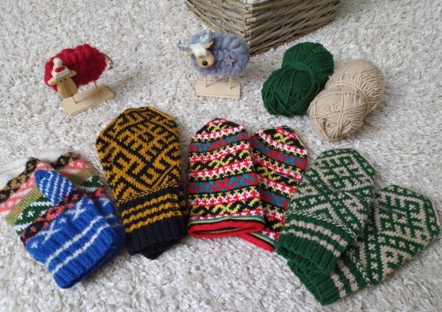 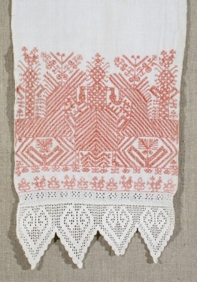

Рис.7 Резьба по дереву Рис.8 Резьба по дереву

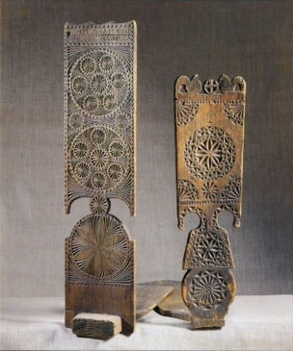 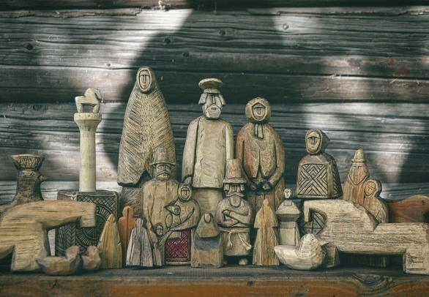

Приложение 2

Рис. 1 село Сорока

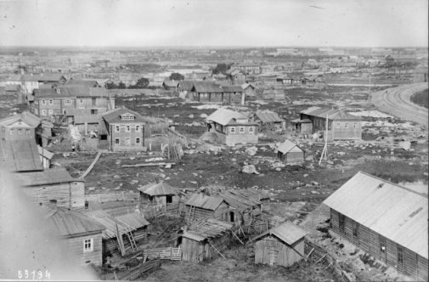

Рис. 2, 3, 4 фото работ ремесленников в гостинице « Гандвик»

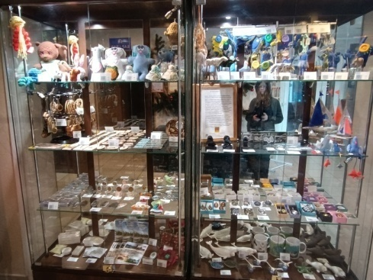 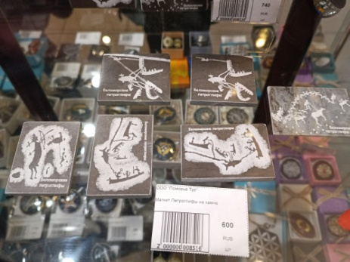 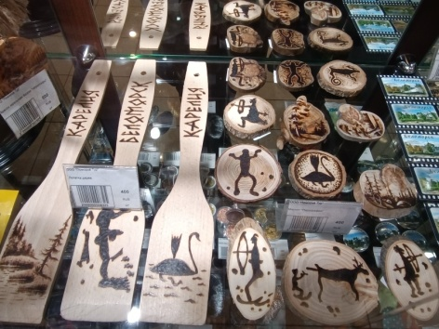

Рис. 5,6 фото работ ремесленников -Золотая нить Поморья

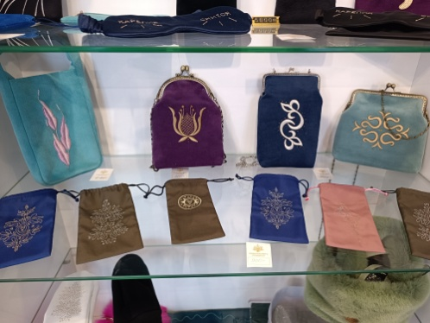 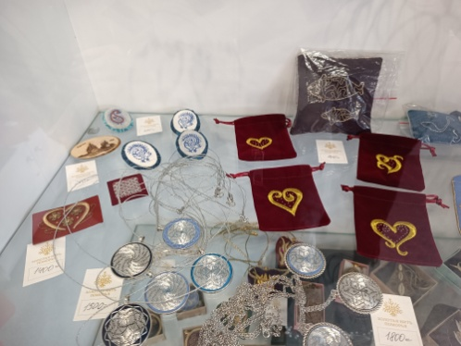

Рис. 7 Фото «Лавки мастеров» Рис. 8,9 Фото работ Беспалова В.

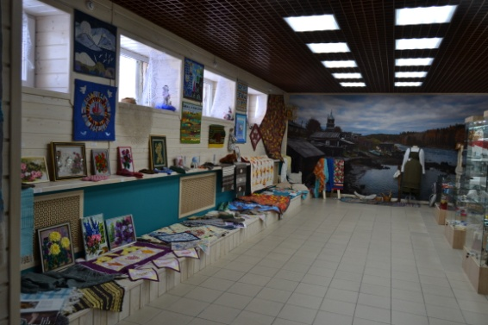 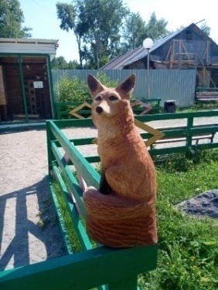 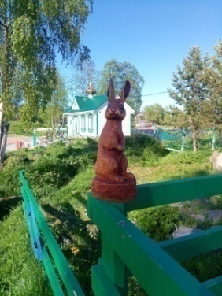

Приложение 3

Рис. 1 Рис. 2 Рис. 3

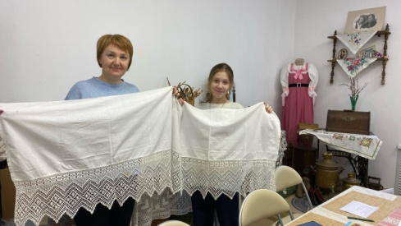 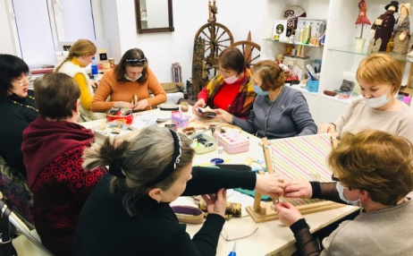 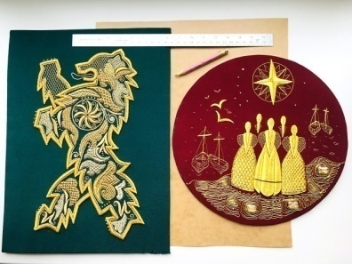

Рис.4 Рис. 5 Рис. 6

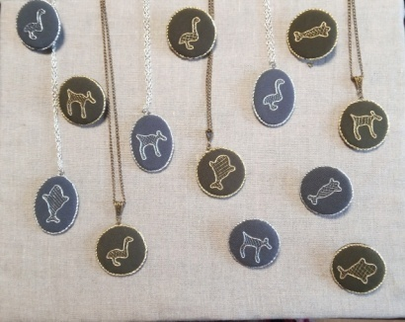 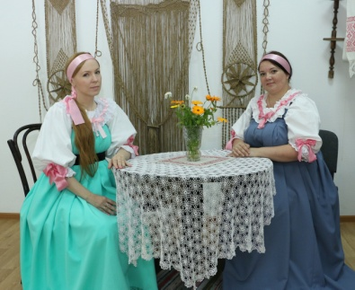 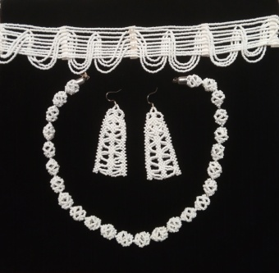

Рис.7 Рис. 8 Рис. 9 Рис. 10

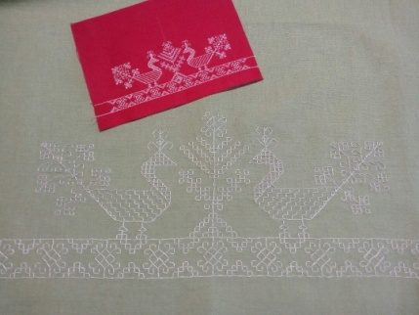 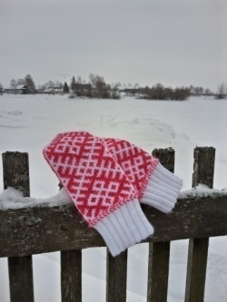 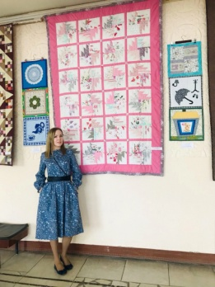 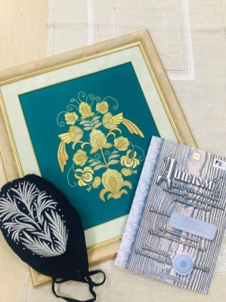

Рис. 11 Рис. 12 Рис. 13 Рис. 14

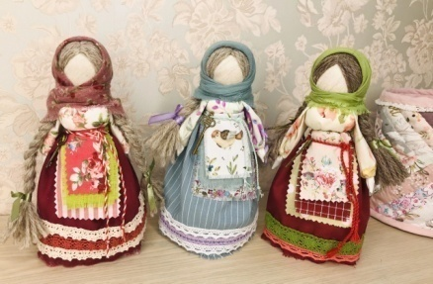 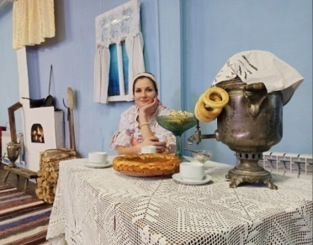 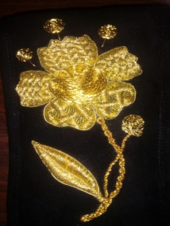 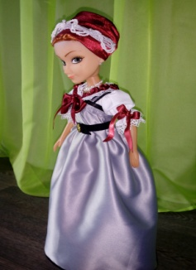

Рис. 15 Рис. 16 Рис.17 Рис.18

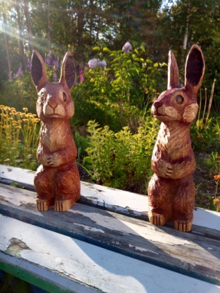 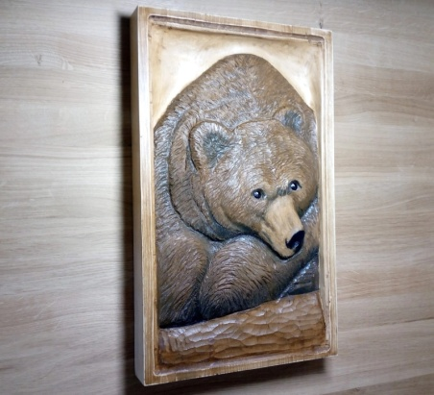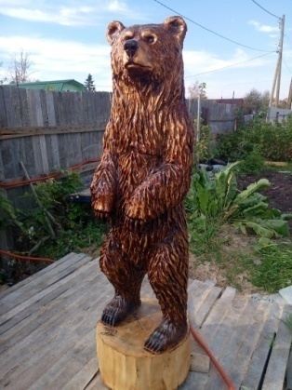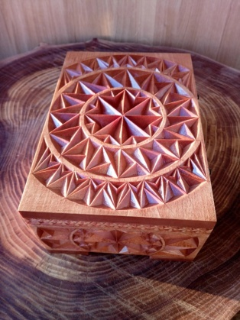

Рис. 19 Рис.20 Рис.21

